**Pengembangan Sistem Informasi Tracer Study Di sekolah Tinggi Teknologi Garut**

**Fikri Zakaria R, Leni Fitriani,S.T.,M.Kom, Dede Kurniadi,S.Kom.,M.Kom n**

Jurnal Algoritma

Sekolah Tinggi Teknologi Garut

Jl. Mayor Syamsu No. 1 Jayaraga Garut 44151 Indonesia

Email : [jurnal@sttgarut.ac.id](mailto:jurnal@sttgarut.ac.id)

11406054@sttgarut.ac.id

2leni.fitriani@sttgarut.ac.id

3dede.kurniadi@sttgarut.ac.id

***Abstrak* –** *Tracer Study* merupakan salah satu metode yang digunakan oleh beberapa perguruan tinggi, khususnya di Indonesia untuk memperoleh umpan balik dari alumni. Alumni perguruan tinggi merupakan komponen yang seharusnya saling memiliki sinergi baik. Pendekatan melalui lulusan, dan angkatan merupakan metode pendekatan yang umum dilakukan di Indonesia. Proses yang lebih optimal dalam pelacakan informasi alumni sekolah tinggi teknologi garut. Sistem informasi *tracer study* memungkinkan terjadinya interaksi antara lembaga Pendidikan dengan alumni. Penelitian ini bertujuan untuk mencari data sebaran alumni selama tiga tahun terakhir. Pada pelaksanaannya, penelitian ini menggunakan metodologi *rational unified process* yang merupakan rekayasa perangkat lunak terstruktur dalam penggunaannya, serta baik dan jelas dalam tahapannya. Diagram-diagram *unified modelling language* merupakan implementasi dari setiap tahapan metodologi tersebut. Sistem informasi tracer sekolah tinggi teknologi garut, merupakan hasil akhir dari penelitian ini. Sistem ini memungkinkan kepala CDC mendapatkan informasi tentang peran serta lembaga perguruan tinggi dalam menunjang kelangsungan karir alumni selama di bangku perkuliahan. Dengan *form* yang bersifat dinamis, memungkinkan admin dengan mudah memanipulasi kuesioner sesuai dengan perkembangan dari Kementerian Riset, Teknologi, dan Pendidikan Tinggi Republik Indonesia.

***Kata Kunci* –** *Tracer, Alumni, Sistem, Kuesioner*.

1. **PENDAHULUAN**

Saat ini segala aspek kehidupan hampir tidak lepas dari sistem informasi. Mulai dari dunia pendidikan, perekonomian, perusahaan, serta berbagai area sektor lainnya. Sistem informasi sendiri merupakan kumpulan data yang saling terhubung satu sama lain dalam membentuk satu kesatuan guna memproses data sampai pendistribusian informasi. Dalam dunia Pendidikan, sistem informasi banyak digunakan dalam menunjang alur informasi. Sebagaimana yang dilakukan oleh sekolah tinggi teknologi garut yang dalam menjalankan alur informasi nya menggunakan sebuah sistem informasi yang bernama SIAM ( *sistem informasi akademik mahasiswa* ).

Tabel 1.1 Penerimaan Dan Lulusan Sekolah Tinggi Teknologi Garut

|  |  |  |  |  |  |  |  |
| --- | --- | --- | --- | --- | --- | --- | --- |
| No | Jurusan | Penerimaan | | | Lulusan | | |
| 2016 | 2017 | 2018 | 2016 | 2017 | 2018 |
| 1 | Teknik Informatika | 116 | 137 | 113 | 76 | 108 | 87 |
| 2 | Teknik Sipil | 106 | 89 | 91 | 20 | 15 | 33 |
| 3 | Teknik Industri | 84 | 72 | 86 | 19 | 23 | 45 |

Diterimanya lulusan atau alumni suatu lembaga pendidikan di dunia kerja maupun masyarakat, merupakan salah satu indikator keberhasilan lembaga tersebut [1]. Dalam rangka mengetahui sebaran informasi alumni tersebut, dibentuklah suatu studi tentang penelusuran alumni atau yang sekarang dikenal dengan istilah tracer study. Tracer study dapat digunakan untuk melacak sejauh mana keberhasilan suatu lembaga dalam proses pendidikan bagi anak didiknya.

Berdasarkan penjelasan uraian diatas maka penulis berkeinginan untuk mengembangkan sistem yang ada dengan harapan dapat lebih optimal dalam menjaring informasi mengenai alumni. Penulis mengangkat judul ***“Pengembangan Sistem Informasi Tracer Study Di Sekolah Tinggi Teknologi Garut”*** dengan menggunakan bahasa pemograman PHP, jika pada sistem sebelumnya menggunakan *framework Laravel,* untuk pengembangan sistem ini penulis menggunakan *codeigniter* sebagai *framework* PHP, dan *MySql* sebagai basis data.

* 1. **TINJAUAN PUSTAKA**

Penelitian ini tidak lepas dari berbagai sumber yang penulis jadikan sebagai refensi. Pada penelian pertama yang dilakukan *career center* ITB, penelitian tersebut berfokus pada pengenalan *tracer study,* serta analisis dan statistik. Analisis yang dilakukan dibatasi pada lulusan dengan rentang waktu 1 sampai 3 tahun. Statistik yang digunakan pada ppenelitian tersebut yaitu statistic deskriptif, dan statistik inferensi. Selanjutnya pada penelitian kedua, penelitian ini merupakan analisis kebutuhan *tracer study* di sekolah tinggi teknologi garut. Yang mana penelitian *tracer study* ini termasuk kedalam poin pertama dari salah satu bagian pengembangan pusat karir sekolah tinggi teknologi garut bidang *office*. Kemudian pada penelitian yang ketiga, sudah dibuat sistem informasi yang bernama *tracer study* STTG. Sistem informasi ini sudah dapat beroperasi dan menampung beberapa data alumni. Sistem informasi ini masih terbatas pada bagian kuesioner yang hanya bersifat statis, serta cakupan alumni yang di dapat belum optimal.

Berdasarkan uraian penelitian – penelitian diatas, dilaksanakanlah pengembangan sistem informasi *tracer study* STTG dengan tujuan agar sistem ini nantinya mampu menjaring lebih banyak alumni, serta penambahan fitur dan informasi yang dirasa dibutuhkan dalam pengembangan sistem ini.

1. Sistem Informasi

Sistem informasi adalah sebuah sarana pengolahan data yang menghasilkan informasi yang cepat dan murah untuk masyarakat industri. Sistem informasi juga merupakan sebuah sistem atau sarana yang dapat mengelolah dan menghasilkan informasi yang akan digunakan oleh pihak yang membutuhkan [2].

1. *Tracer Study*

*Tracer Study* merupakan salah satu metode yang digunakan oleh beberapa perguruan tinggi, khususnya di Indonesia untuk memperoleh umpan balik dari alumni. *Tracer Study* dilaksanakan sebagai kebutuhan akan pentingnya umpan balik dari para alumni untuk perbaikan sistem dan pengelolaan pendidikan. *Tracer Study* juga bermanfaat dalam memetakan dunia usaha dan industri sehingga jeda diantara kompetensi yang diperoleh alumni saat kuliah dengan tuntutan dunia kerja dapat diperkecil [3].

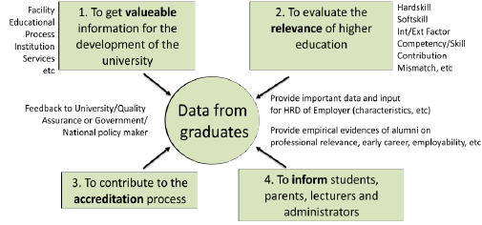

Gambar 2.Error! No text of specified style in document..1 Tujuan *Tracer Study*

1. Alumni

Alumni perguruan tinggi merupakan komponen yang seharusnya saling memiliki sinergi baik. Eksistensi alumni ini sangat perlu untuk diketahui agar institusi mampu melakukan refleksi demi tercapainya perbaikan kualitas pembelajaran dan segala kegiatan akademik. Masukan dari alumni dinilai penting karena merupakan bagian yang tidak terpisahkan dengan lembaga [4].

1. **METODOLOGI**

*Work breakdown structure* merupakan gambaran proses yang dilakukan selama penelitian dalam menjelaskan tujuan penelitian dan tahapan – tahapan penelitian yang disesuaikan dengan metodologi pengembangan sistem serta aktivitas yang dilakukan pada setiap tahapan – tahapan tersebut. Berikut merupakan gambaran *work breakdown structure* pada penelitian ini:

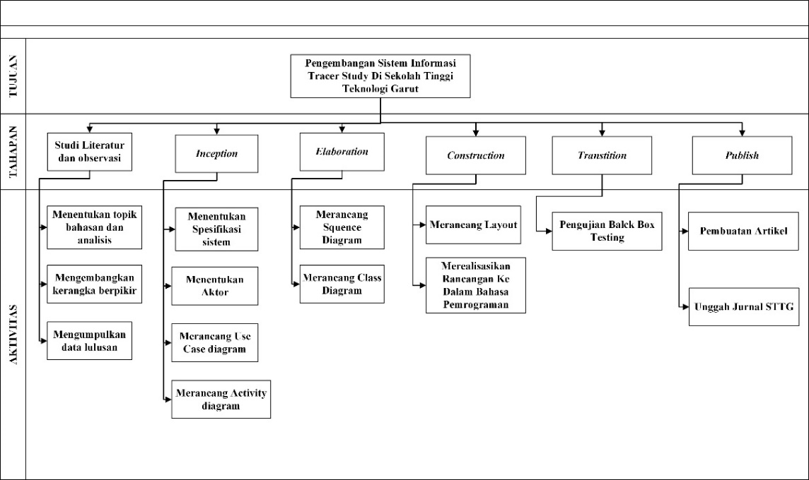

Gambar 2.Error! No text of specified style in document..2 *Work Breakdown Structure*

1. **PEMBAHASAN**

Proses pada penelitian ini dilaksanakan sesuai dengan tahapan-tahapan dan aktivitas-aktivitas yang tergambarkan pada *work breakdown structure*. Dalam pelaksanaannya, penelitian ini mendapatkan beberapa temuan seperti belum berjalan optimalnya sistem informasi *tracer study* yang sedang berjalan, Penelitian ini dilakukan di sekolah tinggi teknologi garut yang bertujuan untuk memenuhi kebutuhan data sebaran alumni, serta sebagai acuan dalam mengetahui perkembangan peserta didik paska selesai menjalani pendidikan di sekolah tinggi teknologi garut.

1. Analisis

Analisis pada proses bisnis berjalan dilakukan guna mendapatkan laporan titik mana saja yang diperlukan pengembangan. Berikut merupakan proses bisnis berjalan dari sistem informasi *tracer study* yang digunakan di sekolah tinggi teknologi garut :

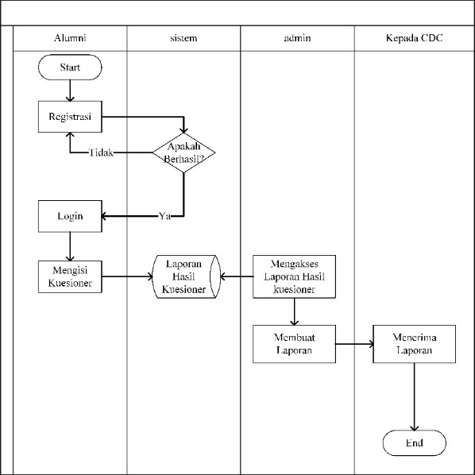

Gambar 2.Error! No text of specified style in document..3 Proses Bisnis Berjalan

1. Perancangan *Class Diagram*

*Class diagram* merupakan pendefinisian kelas-kelas yang akan dibuat dalam membangun sebuah sistem. *Class diagram* juga merupakan penggambaran struktur sistem yang dapat melakukan fungsi-fungsi sesuai kebutuhan sistem. *Class diagram* sistem informasi *tracer study* merupakan penggambaran dari kelas-kelas yang akan saling terhubung satu sama lain serta menjalankan fungsi-fungsi yang dibutuhkan saat akan memproses sistem tersebut. Berikut merupakan *class diagram*  sistem informasi *tracer study* :

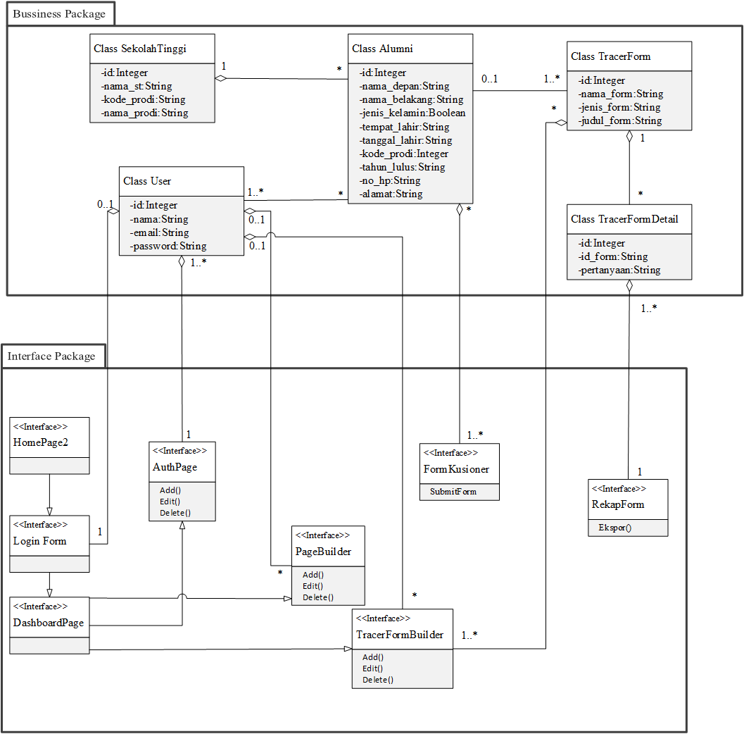

Gambar 2.Error! No text of specified style in document..4 *Class Diagram*

1. Implementasi

Pada tahapan ini dilakukan penerapan hasil rancangan kedalam pembuatan sistem secara langsung. Yang mana pada tahap ini sistem akan dibuat sebagaimana rancangan yang sebelumnya sudah dibuat. Dari mulai pembuatan *database*, sampai pada struktur menu sistem semuanya telah teralokasikan sebagaimana rancangan yang telah dibuat. Beriku adalah hasil realisasi rancangan kedalam Bahasa pemrograman :

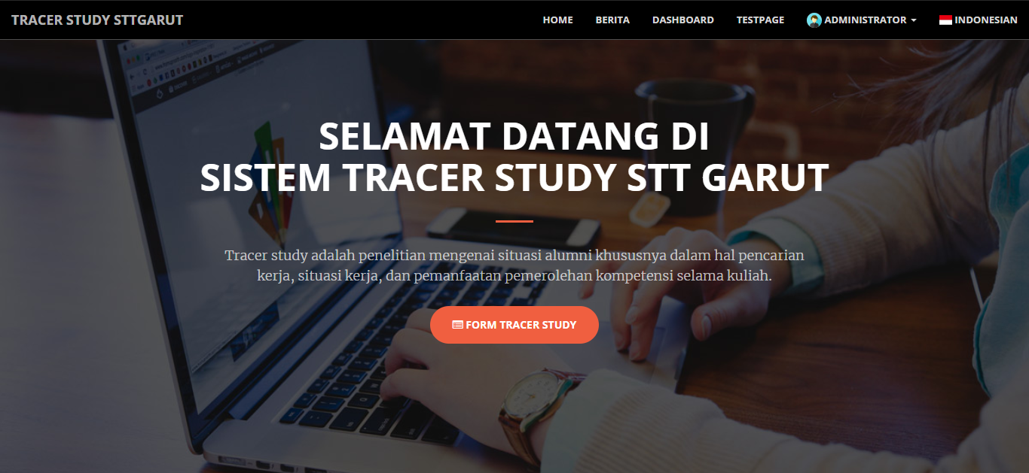

Gambar 2.Error! No text of specified style in document..5 Tampilan Awal Sistem

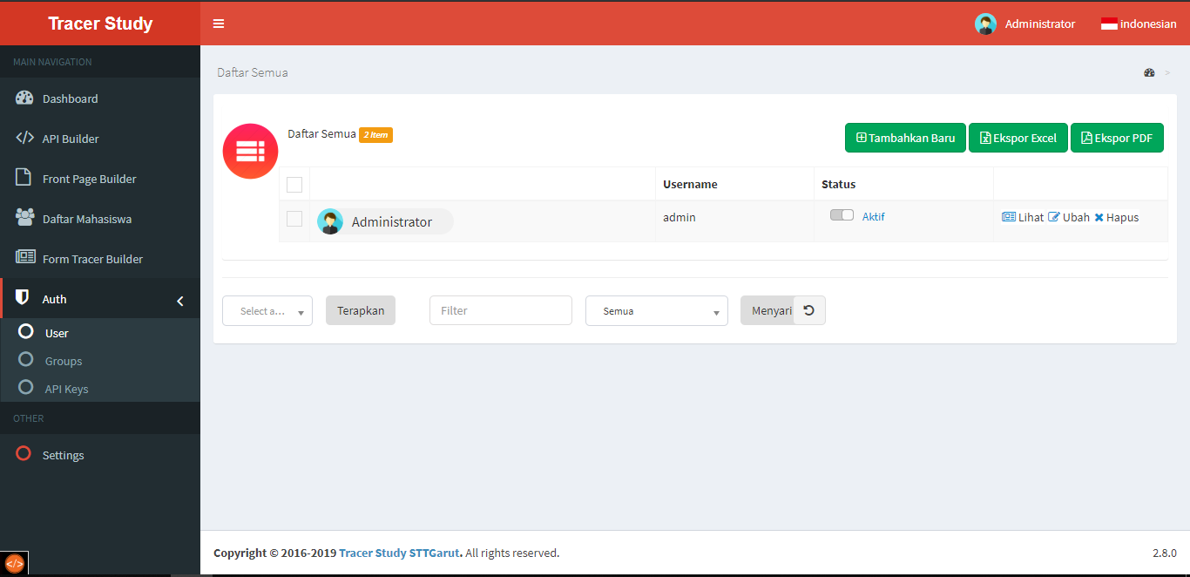

Gambar 2.6 Tampilan Menu Admin

1. **KESIMPULAN/RINGKASAN**

Berdasarkan hasil penelitian yang dilakukan, dapat disimpulkan bahwa penelitian menghasilkan berbagai macam fitur yang dpat mempermudah kinerja bagi lemga pendidikan dan alumni mengakses informasi satu sama lain. Juga fitur yang dapat memudahkan kepala CDC dalam mengetahui laporan hasil pengisian kuesioner oleh alumni. Serta sebaran informasi yang dihasilkan dapat menjadi acuan bagi perguruan tinggi dalam mengembangkan potensi peserta didik.

**LAMPIRAN**

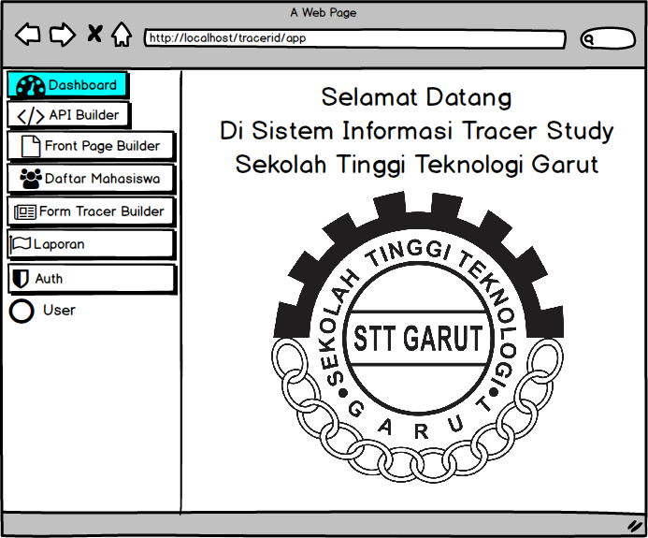

Lampiran A Perancangan *Layout Sistem*

**UCAPAN TERIMA KASIH**

Ucapan terima kasih yang sebesar-besarnya untuk seluruh civitas akademika sekolah tinggi teknologi garut yang dalam berbagai hal dan waktu selalu memberi bantuan dalam melakukan penelitian ini sehinggan dapat selesai tepat waktu.

**DAFTAR PUSTAKA**

|  |  |
| --- | --- |
| [1] | l. fitriani, "PERENCANAAN PENGEMBANGAN PUSAT KARIR," *Algoritma,* 2016. |
| [2] | H. Tohari, Analisis Serta Perancangan Sistem Informasi Melalui Pendekatan UML, Yogyakarta: CV. ANDI OFFSET, 2014. |
| [3] | B. S. Budi and d. k. -. kawan, Tracer Study Itb 2016 angkatan 2009, Bandung: ITB career center, 2017. |
| [4] | Z. A. Nugroho and R. Arifudin, "Sistem Informasi Tracer Study Alumni Universitas Negeri," *informatika,* p. 153, 2014. |